


COMUNE DI VOGHERA Museo Storico

Assessorato alla Cultura “Giuseppe Beccari”

Sabato 6 aprile 2013
Alle ore 16,30
Presso il Museo Storico “G. Beccari”

In via Gramsci
La S.V. è invitata alla conferenza:
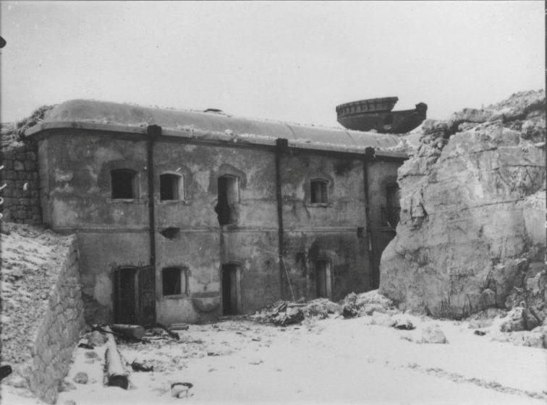
(Forte Campolongo, casamatta principale)
“La guerra dei forti:
le fortificazioni italiane e austriache
nella Iª guerra mondiale”

RELATORE : dott. Leonardo MALATESTA
Direttore della Fondazione Museo Storico del Nastro Azzurro

L’Assessore dott. Marina Azzaretti

